21.05.2020 czwartek
Upominki dla rodziców
Cele: rozwijanie sprawności manualnej, usprawnianie narządów artykulacyjnych

1. Gimnastyka buzi i języka

Mama, tata oraz dzieci (dotykanie na zmianę końcem języka górnych i dolnych zębów)
To rodzina cała (rysowanie końcem języka koła przy zamkniętych wargach)
Buziaki dla mamy (posyłanie buziaków w jedną i drugą stronę)
Buziaki dla taty
Zabawa wspaniała (na wydechu dzieci mówią „aaaaach”)

2. Moja mama, mój tata – zabawa plastyczna. Ozdabianie sylwet wg własnego pomysłu ( np. kolorowy papier, wełna, kawałki materiałów)
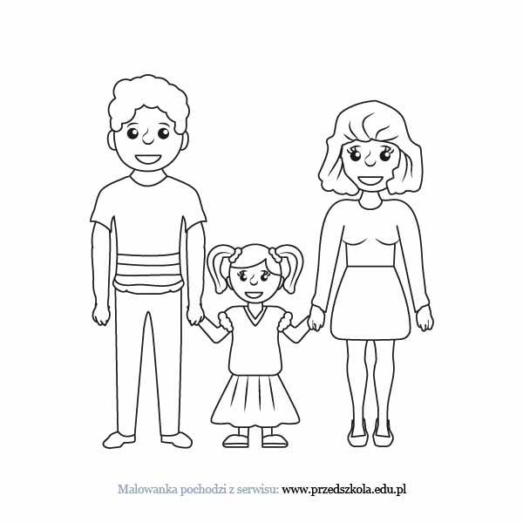

3. Zabawa taneczna przy piosence Moja wesoła rodzinka
4. Kwiatki dla mamy i taty – kolorowanka
